Propuesta de sistema de gestión de restaurante

Para: [nombre de la dueña] — [nombre del restaurante]
De: Ingesolutions — RUT [rut]
Fecha: 31 de agosto de 2026 · Validez: 30 días

1. Qué es
Un sistema para tomar los pedidos desde el teléfono de cada mesero, hacerlos llegar a la cocina al instante, gestionar el delivery junto con el salón, y controlar el inventario por receta.
Se instala en su local, funciona sin internet y se paga una sola vez.
No reemplaza su caja. No cobra dinero ni emite boleta: eso lo sigue haciendo [sistema de boleta actual]. Tampoco reemplaza su plataforma de delivery: sus pedidos se siguen recibiendo ahí.

2. Lo que conversamos
[completar con lo que ella dijo en la reunión.] Dos o tres frases con el problema en sus propias palabras.

3. Qué hace
- Cada mesero pide desde su propio teléfono, con su cuenta y su clave. Entra una vez y trabaja.
- Mapa de sus mesas: qué está ocupado y hace cuánto, de un vistazo. Con bloqueo por reparación o reserva.
- El pedido llega a la cocina al instante, en pantalla o impreso, según prefiera.
- Delivery en el mismo sistema, y primero en cocina, con el reloj a la vista, porque el repartidor está esperando.
- Inventario por receta, incluyendo el delivery. Todo lo que sale de la cocina descuenta insumos.
- Cocina puede responder: si falta un ingrediente lo marca o propone un reemplazo, y el mesero consulta al cliente.
- Precuenta para que el cliente valide su consumo antes de pagar.
- Personalización de platos, correcciones y anulaciones con registro, sin límite de mesas ni de personal.

Pantallas del sistema
Inicio de sesión  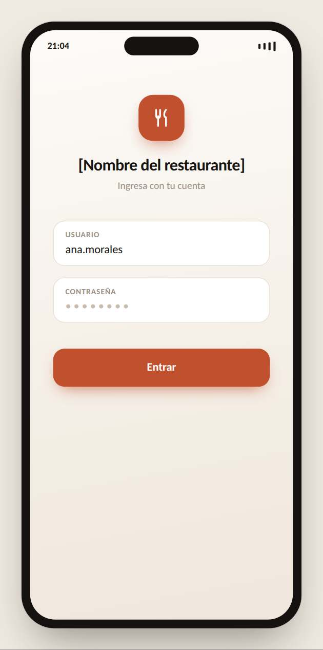 | Mapa de mesas  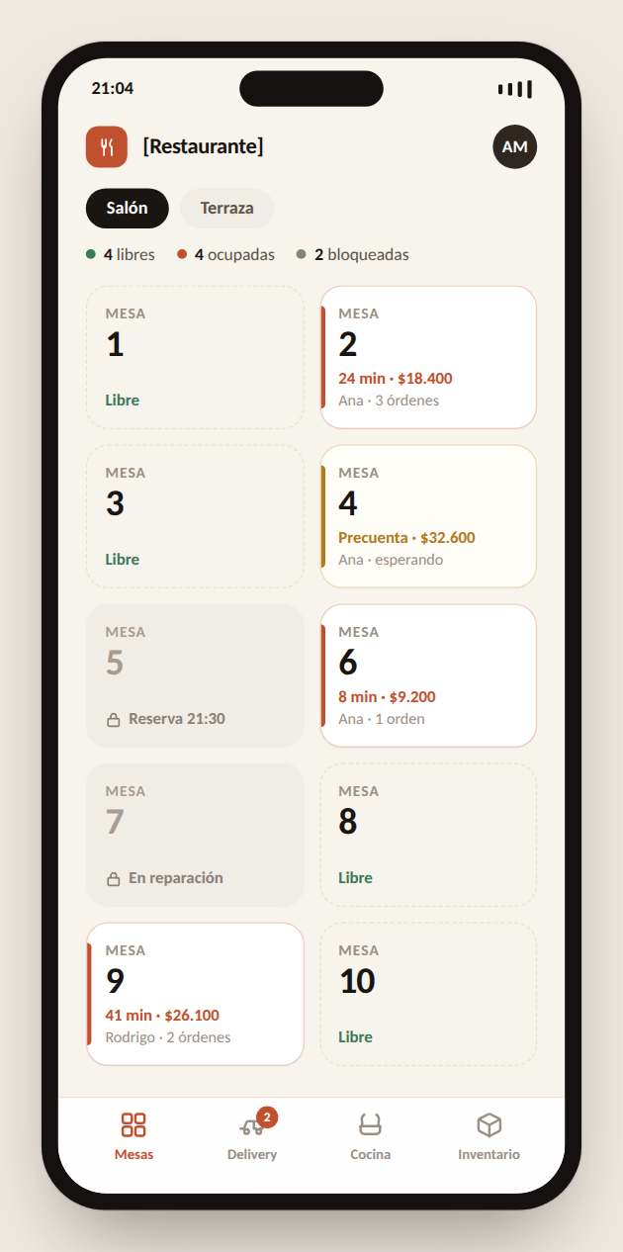

Toma de pedido  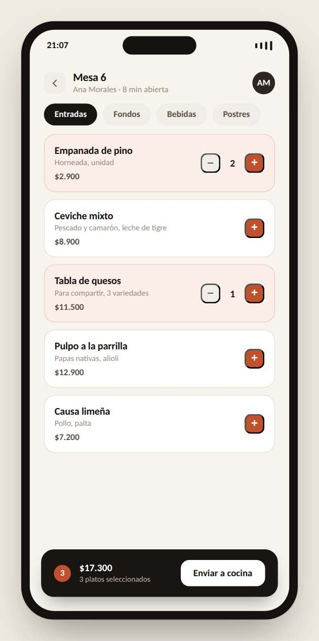 | Inventario  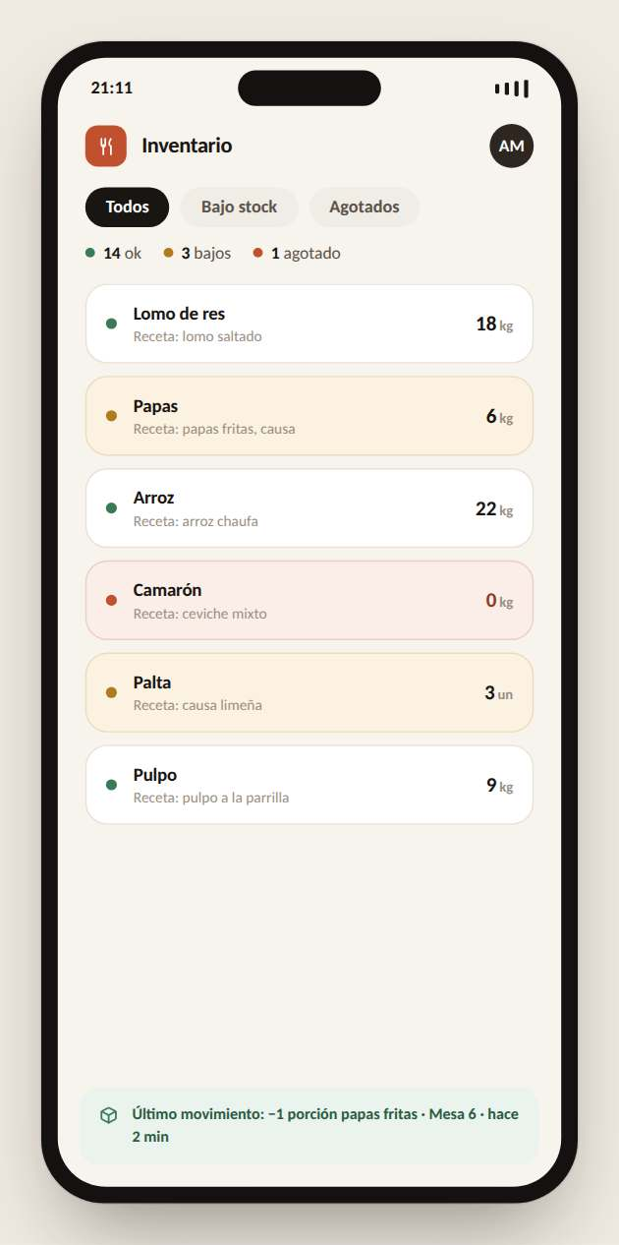

Cocina, con el delivery siempre primero
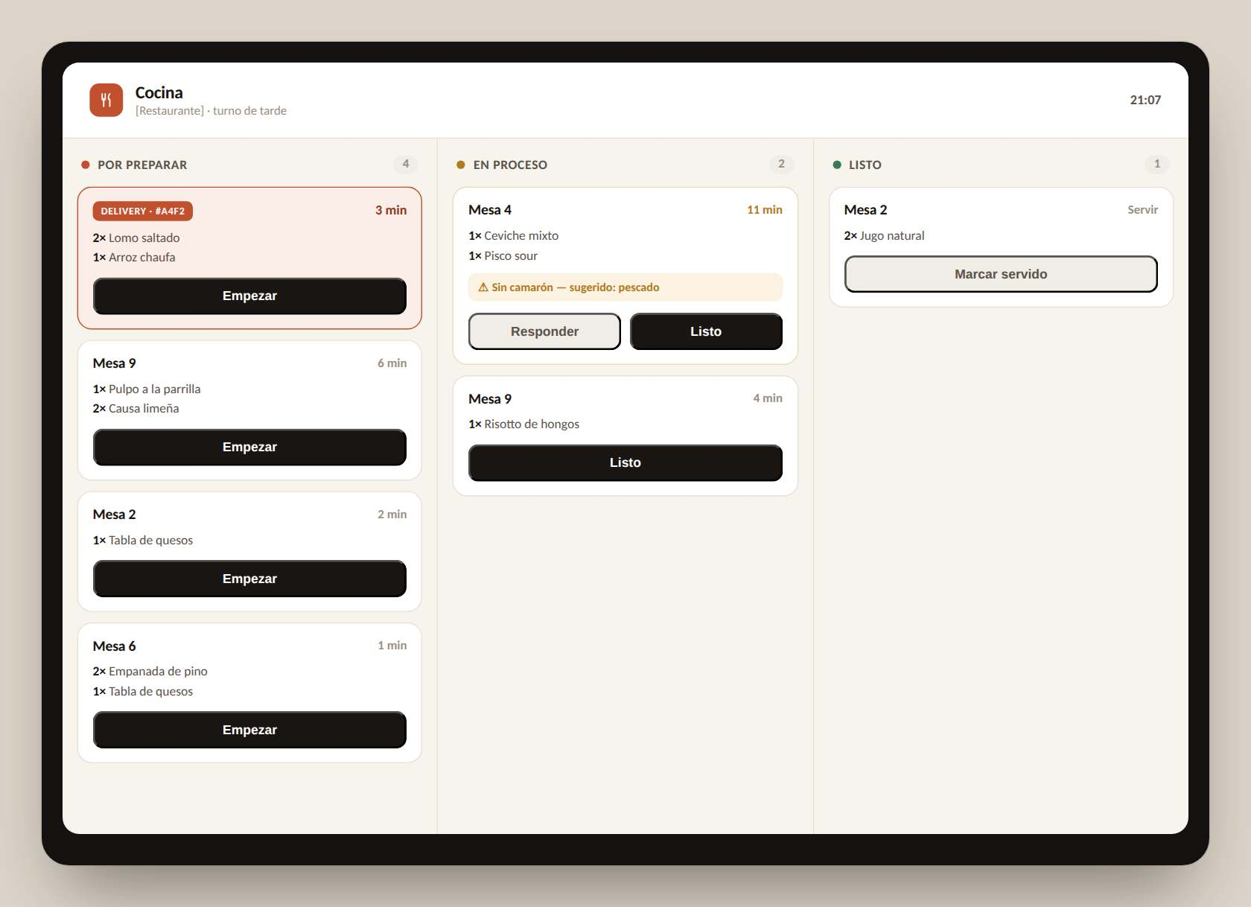
Así se mueve un pedido, del mesero a la cocina
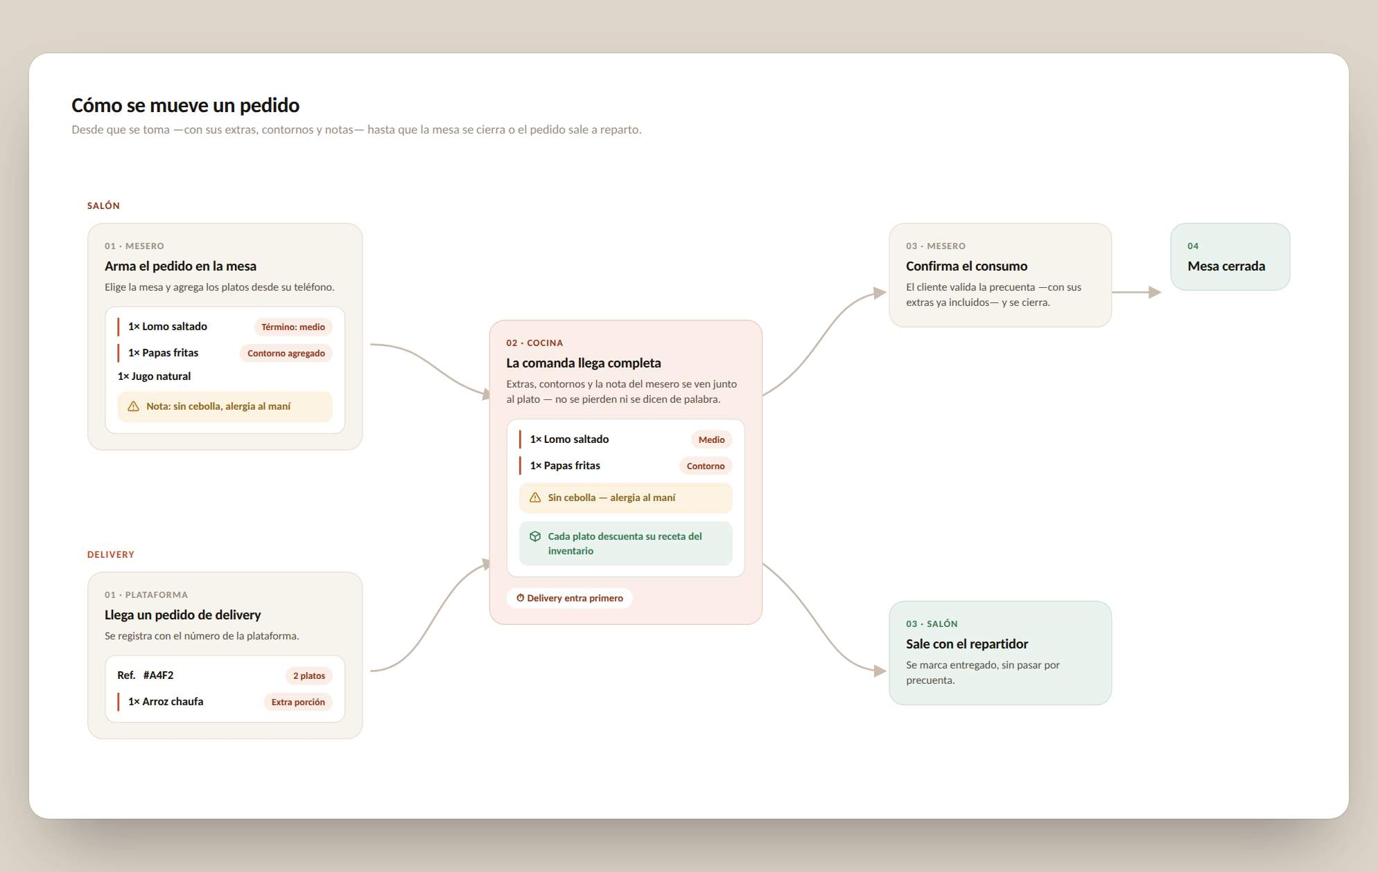

Opciones — pantalla o papel, a su elección
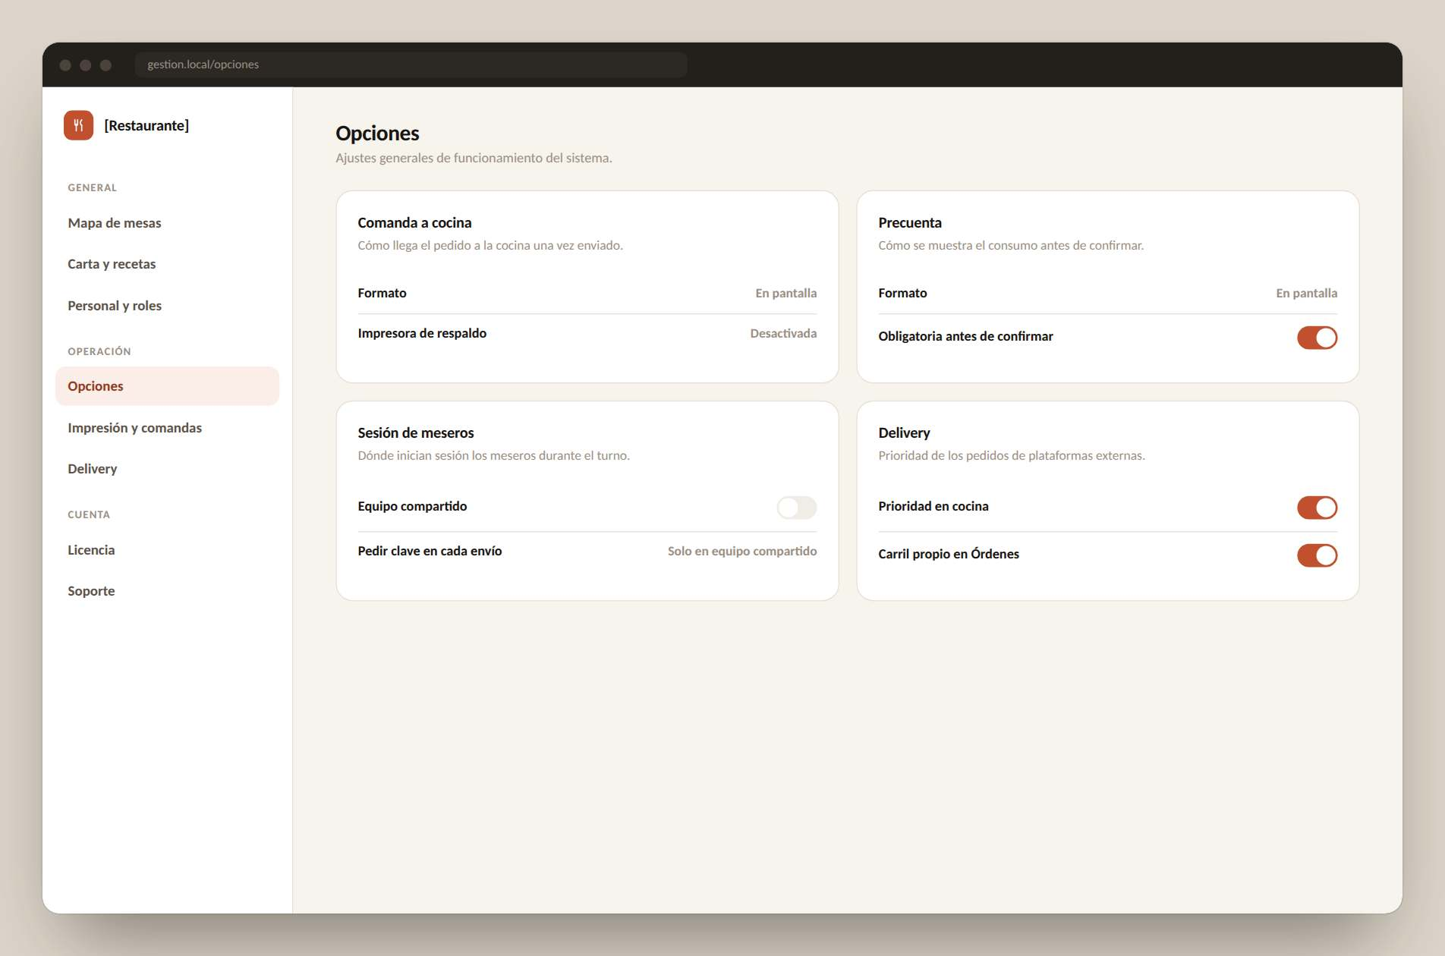
Servidor e impresoras, verificados desde el sistema
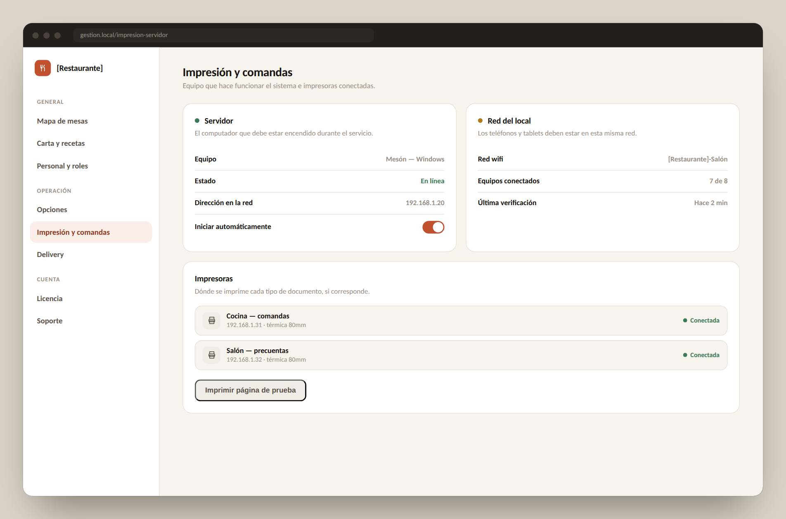

4. Qué no hace
- No cobra dinero ni abre cajón.
- No emite boleta ni factura ante el SII. La precuenta no es documento tributario y así lo dice.
- No se conecta con su plataforma de delivery: esos pedidos se registran en el sistema.
- No maneja propinas ni descuentos, no divide ni transfiere cuentas, no genera informes de ventas.

5. Plazos y soporte
Etapa | Fecha
Recibimos su carta, recetas y distribución de mesas | Semana 1
Configuración, instalación y capacitación | [fecha]
Marcha blanca, en paralelo con su método actual | [n] días
Puesta en marcha | [fecha]
Soporte incluido: 3 meses desde la puesta en marcha, por [whatsapp / correo], horario [horario], respuesta en [plazo].
Incluye corrección de fallas, ajustes de configuración y dudas de uso. No incluye funcionalidades nuevas ni fallas de equipos, wifi o impresoras ajenas a nuestra instalación. Cumplidos los tres meses el sistema sigue funcionando igual; el soporte posterior se cotiza aparte.
El sistema corre en equipos suyos: un computador encendido durante el servicio, los teléfonos de sus meseros y su red wifi.

6. Qué necesitamos de usted
Antes del [fecha], necesitamos:
- Su carta con precios
- Las recetas de los platos que quiera controlar por inventario —es el trabajo más grande de su parte y el que hace útil el control de stock
- Cómo están distribuidas sus mesas
- Si prefiere los pedidos y la precuenta en pantalla o impresos
- La lista de su personal
- [n] horas de su equipo para la capacitación

7. No incluido en esta versión
- Conexión automática con la plataforma de delivery
- Estación de barra separada
- Dividir, transferir o unir cuentas
- Descuentos y propinas
- Informes de ventas
- Cobro y boleta electrónica
- Registro de mermas
- Agenda de reservas
No están comprometidas en esta propuesta. Si alguna le resulta indispensable, conversémosla antes de firmar.

8. Qué incluye y cuánto cuesta
La licencia incluye:
- Instalación y puesta en marcha
- Configuración de su mapa de mesas, carta, recetas y usuarios
- Capacitación presencial de [n] horas
- Instalador y manual
- Acompañamiento en marcha blanca
- 3 meses de soporte
El software es de Ingesolutions; usted adquiere el derecho a usarlo de forma permanente en su local, no transferible a otro local sin acuerdo previo. Su información —carta, recetas, inventario e historial— es suya y se la puede llevar cuando quiera.
Licencia perpetua de uso, pago único: [monto] + IVA. Sin mensualidad, sin comisión sobre sus ventas, sin renovación.

9. Aceptación
Para aceptarla: [firma / orden de compra]. Forma de pago: [condiciones].

Ingesolutions · [teléfono] · [correo]

